Informatīvais ziņojums “Par ugunsapsardzību”
Zemkopības ministrija 2021. gadā ir organizējusi vairākas tikšanās ar Iekšlietu ministriju, Valsts ugunsdzēsības un glābšanas dienestu (turpmāk – VUGD) un Valsts meža dienestu (turpmāk – VMD). Tikšanās sanāksmēs izvērtēta esošā situācija meža ugunsapsardzībā un ugunsdzēsībā, VMD un VUGD materiāltehniskā bāze, personāla resursi un tā atalgojums, finanšu resursi un izstrādāti risinājuma varianti turpmākajai rīcībai.
Meža ugunsgrēki var radīt katastrofālas pārmaiņas ekosistēmā, izraisot lielākās daļas biocenozi veidojošo populāciju bojāeju. Meža ugunsgrēku izcelšanās draudus pēdējos gados veicina arī klimata pārmaiņu radītās dabas katastrofas. Meža ugunsgrēku radītās kopējās izmaksas bieži nav nosakāmas, jo tās veido gan meža ugunsgrēku seku likvidēšanas izdevumi, gan kokmateriālu zaudējumi, gan ar tūrismu saistīti zaudējumi, gan arī ietekme uz cilvēku veselību un ekosistēmu bojājumi.
Nacionālās drošības likumā (pieņemts Saeimā 2000. gada 14. decembrī, stājies spēkā 2001. gada 12. janvārī) noteikti nacionālās drošības sistēmas uzdevumi, nacionālās drošības sistēmas subjektu kompetence, to darbības saskaņošanas, nodrošināšanas un kontroles principi un kārtība (2. pants). Šā likuma 23. panta otrā daļa noteic, ka ministrijas prognozē to kompetencē esošo nozaru apdraudējumus un plāno apdraudējumu novēršanu, pārvarēšanu un iespējamo seku likvidēšanu. Valsts apdraudējuma novēršanai, pamatojoties uz Nacionālās drošības likuma 36. pantu, ar Ministru kabineta 2020. gada 26. augusta rīkojumu Nr. 476 “Par Valsts civilās aizsardzības plānu” ir noteikts un apstiprināts Valsts civilās aizsardzības plāns (turpmāk – CA plāns), kas ietver valsts civilās aizsardzības sistēmas nodrošināšanas pasākumus, kā arī ārkārtējās situācijās paredzētus preventīvus, gatavības un reaģēšanas pasākumus un šādu situāciju seku likvidēšanas pasākumus, kā arī nosaka civilās aizsardzības sistēmas darbību militāra iebrukuma vai kara gadījumā.
CA plānā viens no apdraudējuma veidiem ir mežu un purvu ugunsgrēki. CA plāna 7. pielikumā “Meža un kūdras purvu ugunsgrēki” norādīti tādi preventīvie pasākumi kā meža ugunsnedrošā laikposma noteikšana katru gadu un meža novērošana no ugunsnovērošanas torņiem. Gatavības, reaģēšanas un seku likvidēšanas neatliekamie pasākumi ir ugunsgrēku dzēšana un ierobežošanas darbi, kas ir VMD darbinieku ikdienas pienākumi ugunsnedrošajā laikposmā. Svarīgi apzināties, ka VMD, pildot meža ugunsdzēsības funkciju, vienlaikus pilda arī civilās aizsardzības uzdevumus, kas ir nozīmīgi nacionālai drošībai.
Saskaņā ar Civilās aizsardzības un katastrofas pārvaldīšanas likuma (pieņemts Saeimā 2016. gada 5. maijā, stājies spēkā 2016. gada 1. oktobrī) 6. panta pirmās daļas 8. punktu un 9. panta pirmo daļu, Zemkopības ministrijas uzdevums ir nodrošināt civilās aizsardzības uzdevumu izpildi, nozarei nepieciešamo tiesību aktu projektu izstrādi un katastrofas pārvaldīšanas koordinēšanu valsts, reģionālā un vietējā mērogā.
Meža ugunsdzēsības kapacitāte ir svarīga arī nākotnē, jo Latvijas Nacionālajā attīstības plānā 2021.–2027. gadam viens no mērķiem ir īstenota vides, dabas resursu apsaimniekošanas un enerģētikas politika, kas balstīta uz taisnīgumu un savstarpējo uzticēšanos, sabiedrības atbalstu dabas un klimata aizsardzības pasākumiem, nosakot skaidrus un atklātus valsts un iedzīvotāju sadarbības modeļus un iesaistīšanos lēmumu pieņemšanā.

VUGD esošās situācijas raksturojums
Pakalpojumi
Ministru kabineta 2010. gada 27. aprīļa noteikumos Nr. 398 “Valsts ugunsdzēsības un glābšanas dienesta nolikums” noteikts, ka viena no VUGD funkcijām ir īstenot valsts politiku ugunsdrošības, ugunsdzēsības, civilās aizsardzības un vienotā ārkārtas palīdzības izsaukumu numura 112 darbības jomā.
Lai sniegtu pakalpojumus, kas nodrošina minētās funkcijas izpildi, nepieciešams
1) profesionāli sagatavots un atbilstoši atalgots personāls;
2) atbilstoša tehnika, aprīkojums, ekipējums un apģērbs;
3) mūsdienu apstākļiem atbilstoši ugunsdzēsības depo un infrastruktūra.

Personāla resursi
VUGD dzīvības glābšanas spēju saglabāšanai un nepārtrauktas darbības nodrošināšanai esošais amata vietu skaits dežūrmaiņā nav pietiekams. Arī atlīdzība nav konkurētspējīga, un vērojama personāla mainība.
VUGD struktūrvienību dzīvības glābšanas spēju (cilvēku un materiāltehnisko resursu kopums, lai sekmīgi glābtu cilvēkus, kā arī īstenotu pasākumus, kas var novērst apdraudējumu cilvēku veselībai vai dzīvībai, vienlaikus nodrošinot iesaistītā personāla drošību) saglabāšanai un nepārtrauktas darbības uzturēšanai amata vietu skaitu nepieciešams palielināt par 110 amata vietām. Lai glābtu cilvēku dzīvību un efektīvi strādātu notikuma vietā, speciālajā ugunsdzēsības transportlīdzeklī jābūt vismaz trīs speciāli apmācītām amatpersonām ar atbilstošu profesionālo izglītību, veselības stāvokli un fizisko un psiholoģisko sagatavotību, tā nodrošinot dzīvības glābšanas spēju.
VUGD personāla resursu nodrošināšanai ugunsdzēsības depo Ādažos 2020. gada 1. jūlijā no Valsts policijas pārdalītas 42 amata vietas (Iekšlietu ministrijas 2019. gada 9. oktobra rīkojums Nr. 1-12/1298 “Par amata vietu pārdali ugunsdzēsības depo Ādažos darbības nodrošināšanai”). No 2020. gada 11. maija saskaņā ar VUGD un Valsts policijas 2020. gada 12. maija vienošanos par resursu pārdali VUGD pārdalītas 25 amata vietas vienotā ārkārtas palīdzības izsaukuma numura 112 darbības nodrošināšanai. Īstenota vēl 25 amata vietu pārdale gadā – 2021. gada 1. jūlijā un 2022. gada 1. janvārī.
Lai ievērotu normatīvajos aktos noteikto dienesta pienākumu izpildes un atpūtas laika piešķiršanas nosacījumus, tika konstatēts, ka pārtraukumam paredzētā laika ieskaitīšana dienesta pienākumu izpildes laikā VUGD līdzinās reālam 10 % amata vietu skaita samazinājumam (aptuveni 250 amata vietu). VUGD amatpersonas pilda dienesta pienākumus dežūrās saskaņā ar dienesta pienākumu izpildes grafiku, un tajās nav iespējams piešķirt dienesta pārtraukumus. Dienesta pienākumu izpildes laiks tiek organizēts četrās maiņās. Viena dežūra ilgst 24 stundas. Katras amatpersonas dienesta pienākumu izpildes laiks stundās tiek uzskaitīts, aizpildot dienesta pienākumu izpildes laika uzskaites tabulu. Amatpersonas dienesta pienākumu izpildes laiks vidēji gadā ir par 180 stundām lielāks nekā normāla darbalaika stundu skaits. Tā kā esošais amata vietu skaits dežūrmaiņā nav pietiekams, veidojas virsstundas, un samaksu par dienesta pienākumu pildīšanu virs noteiktā dienesta pienākumu izpildes laika nav iespējams kompensēt, piešķirot atpūtas laiku. Vienlaikus nepietiekamo skaitu dežūrmaiņās ietekmē arī ieviestās sociālās garantijas, tostarp bērna kopšanas atvaļinājums, paternitātes atvaļinājums u.c. Tas palielina amatpersonu prombūtnes laiku un neļauj nodrošināt atbilstošu amatpersonu skaitu dežūrmaiņās, esošo dienesta pienākumu izpildes organizāciju, kā arī kopējo amata vietu skaitu, jo bez atbilstošas samaksas vai papildu amata vietu palielinājuma nav iespējamas nepārtrauktas dežūras visa gada garumā, lai garantētu dzīvības glābšanas spēju.
- 2008. gadā vienā dežūrmaiņā strādāja 525 nodarbinātie, bet 2021. gadā – vairs tikai 424 nodarbinātie, tas ir, par 20 % mazāk.
Nepieciešamais finansējums – 3,7 milj. euro gadā – ietver finansējumu 110 amata vietu ieviešanai un vidēji 60 virsstundu darba samaksai, tajā skaitā izdevumus atlīdzībai 3,4 milj. euro (starp tiem arī izdevumus virsstundu darba samaksai – 1,6 milj. euro) un aizsargtērpu iegādei – 243 tūkst. euro. glābšanas dienesta
Visu VUGD funkciju izpilde ir savstarpēji cieši saistīta. Kādas funkcijas pārtraukšana vai sašaurināšana var negatīvi ietekmēt pārējo funkciju izpildi un radīt risku sabiedrības drošībai, tāpēc ir svarīga ne tikai amata vietu skaita palielināšana VUGD, bet arī amatpersonu atlīdzības procesa pilnveidošana.

Nodrošinājums: speciālais tehniskais autoparks
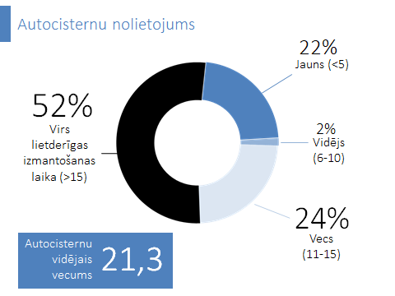

Diagramma uzskatāmi parāda, ka finansējums autocisternu iegādei bijis neregulārs, nevis pastāvīgs:
- 24 % automašīnu iegādātas laikposmā no 2008. līdz 2010. gadam;
- 22 % – 2016.–2018. gadā.
2021. gadā VUGD rīcībā ir 204 autocisternas, kuru lietderīgās lietošanas laiks pārsniedz 10 gadu (95 autocisternām ekspluatācijas ilgums ir vairāk nekā 30 gadu), un tikai 64 autocisternas, kas ekspluatācijā atrodas ne ilgāk par 10 gadiem. Pašlaik VUGD daļās un posteņos tiek izmantoti aptuveni 100 speciālo transportlīdzekļu, kas ražoti uz ZIL-130 un ZIL-131 šasiju bāzes, un to vecums ir no 25 līdz 50 gadiem.
- Novecojis autoparks.
- Nepietiekams tehnikas vienību skaits.
- Liels degvielas patēriņš.
- Vecajos automobiļos nevar izvietot pietiekamu glābšanas instrumentu skaitu.
- Autoparks ar augstu CO₂ izmešu līmeni.
- Ilgstoši dārgi remonti.
VUGD pakalpojumu pieejamība un efektivitāte ir tieši atkarīga no pieejamā tehniskā nodrošinājuma. Nolietoto autoparku nepieciešams atjaunot, jo citādi VUGD būs spiests samazināt pakalpojumu pieejamību.
Novecojušas tehniskās bāzes uzturēšana ir finansiāli ietilpīgs un neefektīvs pasākums, kā arī prasa personālsastāva iesaisti remontos un uzturēšanā. Kā rezultāts tam ir arī problemātika darbaspēka piesaistīšanā – darba apstākļi un atalgojums nav savstarpēji adekvāti.
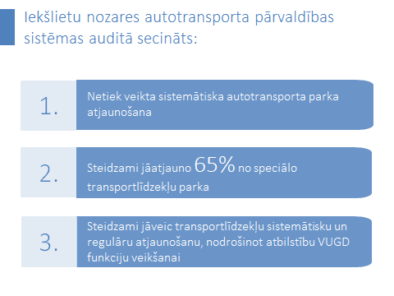
Ja nekavējoties netiks rasts finansējums VUGD autocisternu iegādei, tad 2028. gadā praktiski vairs nebūs lietderīgi izmantojamu speciālo transportlīdzekļu. Ja VUGD netiks nodrošināts ar jauniem speciālajiem transportlīdzekļiem, ņemot vērā esošo transportlīdzekļu tehnisko stāvokli, autoparkam strauji novecojot, tuvāko gadu laikā atkarībā no esošo autocisternu izturības tiks paralizēts darbs vai pat slēgti VUGD depo, jo nebūs speciālo transportlīdzekļu, ar kuriem doties uz notikumiem. 2022. un 2023. gadā minimāli nepieciešamo 68 speciālo transportlīdzekļu trūkums nozīmētu 59 depo (46 reģionālo posteņu un 13 reģionālo daļu) darbības paralizēšanu vai pat slēgšanu.

Finansējums
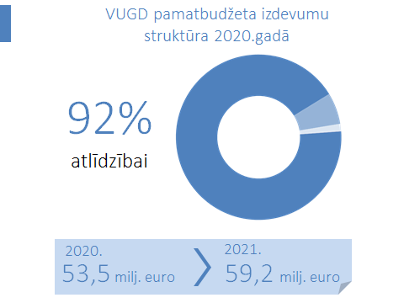

VUGD pamatbudžeta finansējums 92 % apmērā tiek paredzēts atlīdzības nodrošināšanai VUGD nodarbinātājiem (neņemot vērā konkrētu vienreizējo pasākumu īstenošanai piešķirto finansējumu).
Valsts budžetā finansējums tiek plānots arī esošās tehnikas un aprīkojuma uzturēšanai un degvielas iegādei, taču nav paredzēts pastāvīgs finansējums speciālo transportlīdzekļu secīgai nomaiņai. Speciālo transportlīdzekļu iegādei paredzēta stabila ikgadēja finansējuma trūkums ir būtisks drauds VUGD pakalpojuma sniegšanas nepārtrauktībai.

Lai ieviestu Zemkopības ministrijas un Iekšlietu ministrijas priekšlikumu attiecībā uz Ministru kabineta 2020. gada 18. augusta sēdes protokollēmuma (prot. Nr. 49, 46. §) “Informatīvais ziņojums “Par valsts budžeta izdevumu pārskatīšanas rezultātiem un priekšlikumi par šo rezultātu izmantošanu likumprojekta “Par vidēja termiņa budžeta ietvaru 2023., 2024. un 2025. gadam” un likumprojekta “Par valsts budžetu 2023. gadam” izstrādes procesā” 8.3. apakšpunktā dotā uzdevuma izpildi, VMD plāno iesaistīties kopīgā projektā ar VUGD par situācijas izvērtēšanu meža ugunsdrošības un ugunsdzēsības jomā Latvijas teritorijā esošajās meža zemēs, izvērtējot dažādus iespējamos ilgtermiņa risinājumus un to finansiālo ietekmi uz valsts budžetu (turpmāk – pētījums). Pamatojoties uz pētījuma rezultātiem, plānots sagatavot konkrētus priekšlikumus iesniegšanai Ministru kabinetā.

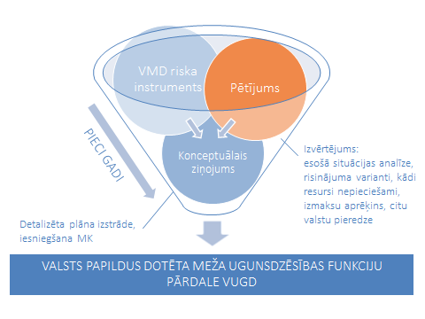
Kvalitatīvas funkciju izpildes nolūkā turpmākajos piecos gados nepieciešams celt VMD un VUGD kapacitāti meža ugunsdzēsības funkcijas nodrošināšanai.

1. Atbalstīt VUGD kapacitātes celšanu turpmākajos piecos gados
- Dzīvības glābšanas spējas saglabāšanai VUGD jānodrošina 110 papildu amata vietas un finansējums virsstundu darba samaksai
- 65 % speciālo transportlīdzekļu parka atjaunošana
- Infrastruktūras attīstīšana

2. Atbalstīt VMD kapacitātes celšanu turpmākajos gados

- Nodarbināto kapacitātes stiprināšana
- Sezonā nodarbināto kapacitātes celšana meža ugunsdrošības uzraudzības un ugunsdzēsības funkcijas nodrošināšanai
- Autotransporta iegāde

Situācija Valsts meža dienestā meža ugunsdzēsības jomā
VMD sniedz pakalpojumu sabiedrībai, nodrošinot meža ugunsapsardzību visos Latvijas mežos un vienlaikus pilda arī nacionālajai drošībai nozīmīgus civilās aizsardzības uzdevumus.
Meža ugunsdzēsība ir svarīga arī nākotnē, jo Latvijas Nacionālajā attīstības plānā 2021.–2027. gadam viens no mērķiem ir īstenota vides, dabas resursu apsaimniekošanas un enerģētikas politika, kas balstīta uz taisnīgumu un savstarpējo uzticēšanos, sabiedrības atbalstu dabas un klimata aizsardzības pasākumiem, nosakot skaidrus un atklātus valsts un iedzīvotāju sadarbības modeļus un iesaistīšanos lēmumu pieņemšanā.
Meža ugunsgrēki var radīt katastrofālas pārmaiņas ekosistēmā, izraisot lielākās daļas biocenozi veidojošo populāciju bojāeju. Ugunsgrēka laikā tiek iznīcinātas vai bojātas mežaudzes un zemsedzes fauna. Ugunsgrēka netiešā ietekme izpaužas kā dendrofāgo kukaiņu un parazitāro sēņu izplatīšanās un mežaudžu krājas pieauguma pārmaiņas. Lieli meža un purva ugunsgrēki rada apdraudējumu vietējo iedzīvotāju drošībai un veselībai. Meža ugunsgrēku izcelšanās draudus pēdējos gados veicina klimata pārmaiņu radītās dabas katastrofas. Meža ugunsgrēku radīto zaudējumu kopējās izmaksas bieži vien ir sarežģīti nosakāmas, jo tās veido gan meža ugunsgrēku seku likvidēšanas izdevumi, gan kokmateriālu zaudējumi, gan ar vides pieejamību saistītie zaudējumi, gan arī ietekme uz cilvēku veselību un ekosistēmu bojājumi.

Normatīvie akti, kas regulē uguns apsardzību meža zemēs:
- Nacionālās drošības likums (pieņemts 14.12.2000., stājies spēkā 12.01.2001.);
- Latvijas Nacionālais attīstības plāns 2021.–2027. gadam;
- Civilās aizsardzības un katastrofas pārvaldīšanas likums (pieņemts 05.05.2016., stājies spēkā 01.10.2016.);
- Ministru kabineta 2020. gada 26. augusta rīkojums Nr. 476 “Par Valsts civilās aizsardzības plānu”;
- Ugunsdrošības un ugunsdzēsības likums (pieņemts 24.10.2002., stājies spēkā 01.01.2003.);
- Valsts meža dienesta likums (pieņemts 25.11.1999., stājies spēkā 01.01.2000.);
- Ministru kabineta 2013. gada 30. jūlija noteikumi Nr. 449 “Valsts meža dienesta nolikums”;
- Ministru kabineta 2016. gada 19. aprīļa noteikumi Nr. 238 “Ugunsdrošības noteikumi”.
Saskaņā ar Valsts meža dienesta likuma 2. panta pirmo daļu un Ugunsdrošības un ugunsdzēsības likuma 6. panta trešo daļu VMD uzrauga un īsteno meža ugunsdzēsību Latvijas Republikas teritorijā esošajās meža zemēs, tas ir, uzrauga meža ugunsdrošību, atklāj, ierobežo un likvidē meža ugunsgrēkus, kā arī iesaista meža īpašniekus (valdītājus) ugunsgrēka vietas uzraudzībā (Ministru kabineta 2013. gada 30. jūlija noteikumu Nr. 449 “Valsts meža dienesta nolikums” 4.11. apakšpunkts).

Meža zemes platība un ugunsgrēku postījumi
Latvijas meži aizņem 3,435 miljonus hektāru un klāj 53 % valsts teritorijas, turklāt mežu platība nepārtraukti turpina palielināties.
Gados ar lielu ugunsbīstamību, kā, piemēram, 1992. gadā, vidējā izdegusī meža zemes platība bija 5,57 ha, 2002. gadā – 1,36 ha, 2006. gadā – 1,96 ha, 2018. gadā – 2,95 ha. Savukārt pārējos gados vidējā izdegusī meža zemes platība nepārsniedza 1 ha. VMD spēj ātri un operatīvi atklāt un likvidēt meža ugunsgrēku, vidējais reaģēšanas laiks no atklāšanas brīdim līdz ugunsdzēšanas darbu uzsākšanai ir 30 minūtes. Jāpiebilst, ka viena mežziņa uzraugāmā teritorija – apgaita – ir aptuveni 10 000 ha liela meža zemes platība, kas bieži vien kopā ar zemi, kurai ir cits lietošanas veids, veido ap 20 000 ha lielu teritoriju.
1. attēls. Meža ugunsgrēku statistika 1992.–2021. gadā
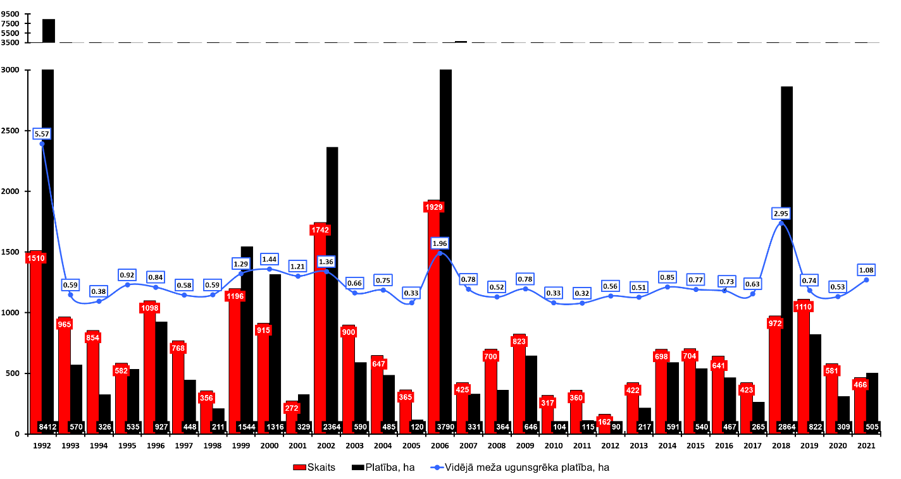
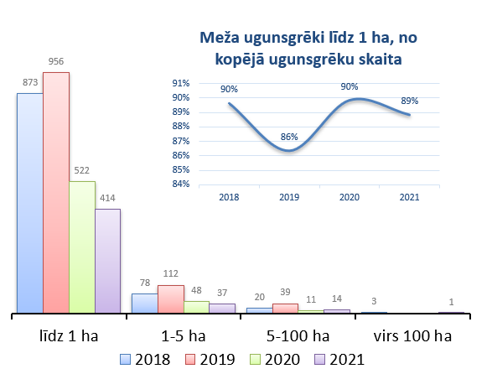
2. attēls. Informācija par meža ugunsgrēkiem

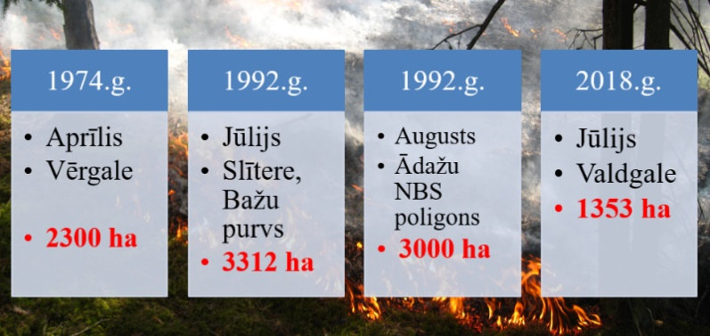
3. attēls. Lielākie meža ugunsgrēki Latvijā pēdējos 50 gados
Lielas ugunsbīstamības gados plašais ugunsgrēku apjoms pamatojams ar vairāku apstākļu vienlaicīgu sakritību: klimatiskajiem apstākļiem – ilgstošu sausumu, lielo vēju, kas veicina strauju skrejuguns un vainaguguns izplatību, plašo degšanas teritoriju, kurā ir apgrūtināta ūdens piegāde, kā arī nepietiekamu ceļu tīklu ugunsgrēka teritorijā, lai nodrošinātu ugunsdzēsības tehnikas pārvietošanos, vai vidi, kurā tehnikas pārvietošanās nav iespējama un bez lidaparātu atbalsta no gaisa ugunsgrēka likvidācija ievērojami ieilgtu un uguns postījumu mērogs būtu vēl lielāks. Jāpiebilst arī, ka dažos gadījumos VMD cilvēku un materiāltehniskie resursi bija jāsadala starp vairākām vietām, kurās ugunsgrēki notika vienlaikus. Īpaši jāizceļ meža ugunsgrēki, kas līdz ar intensīvākām militārajām mācībām izcēlušies Ādažu militārajā mācību poligonā un radījuši papildu izdevumus un slogu VMD. Ādažu militārais mācību poligons ir specifiska teritorija, kurā VMD ir liegta iespēja laikus uzsākt meža ugunsgrēka ierobežošanu un likvidāciju, kamēr norisinās militārās mācības.
Meža ugunsgrēkos nodarīto zaudējumu apmērs valsts mežos, pēc AS “Latvijas valsts meži” sniegtās informācijas: piemēram, 2016. gadā tie bija 774 690,23 euro, 2017. gadā – 331 837,19 euro, 2018. gadā – 2 783 430,03 euro, 2020. gadā – 333 536 euro, 2021. gadā – 910 031, 96 euro.

Meža ugunsgrēka vietas uzraudzība
Saskaņā ar Ugunsdrošības un ugunsdzēsības likuma 10.¹ panta otro daļu meža īpašniekam ir pienākums uzraudzīt meža ugunsgrēka vietu pēc ugunsgrēka likvidācijas. 2021. gadā 21 % gadījumu pēc meža ugunsgrēka likvidācijas uzraudzīja VMD ar saviem cilvēku un tehniskajiem resursiem, jo meža īpašnieki (valdītāji) Ugunsdrošības un ugunsdzēsības likumā noteiktajā kārtībā neveica meža ugunsgrēka vietas uzraudzību (nebija sasniedzami vai fiziski nespēja to īstenot/nodrošināt)
Problēma
- VMD izmanto resursus meža ugunsgrēku uzraudzībai, lai gan normatīvie akti to neparedz. VMD to dara, lai izvairītos no ugunsgrēka atsākšanās un atkārtotas resursu piesaistīšanas ugunsgrēka likvidēšanai.
- Meža īpašnieki nav sasniedzami, nedzīvo pie saviem meža īpašumiem.
- Meža īpašniekiem trūkst zināšanu un praktisko iemaņu, nav atbilstoša aprīkojuma un darba drošības inventāra.
Risinājums
- Atbalstīt Valsts meža dienesta prioritāro pasākumu pieteikumus vidējam termiņam.

Meža ugunsdzēsībā nodarbinātie
- VMD nodarbināto raksturojums
VMD nodarbināti 54 % vīriešu un 46 % sieviešu. Vidējais nodarbināto vecums ir 53 gadi, un pašlaik tam ir tendence palielināties. Faktiskais nodarbināto skaits 2021. gada 31. decembrī bija 610.

4. attēls. VMD nodarbināto sadalījums pa vecuma grupām, %

Problēma
- VMD nodarbinātajiem, ilgstoši strādājot ar nekonkurētspējīgu atalgojumu, mazinās motivācija kvalitatīvi pildīt meža ugunsdzēšanas funkciju. Piemēram, 01.01.2022. mežziņu bruto atalgojums mēnesī bija 1070 euro.
- Ugunsapsardzība ir tikai viena no funkcijām, ko mežzinis pilda uzraugāmajā teritorijā. Ilgstoši pietrūkst cilvēkresursu, kas iesaistītos meža ugunsgrēku dzēšanā, periodiski nav nodrošināta darbinieku nomaiņa ugunsgrēka dzēšanā, tāpēc ne vienmēr var ievērot darba aizsardzības prasības.
- Nodarbināto vidējais vecums palielinās, un personāla atjaunošanās ir ļoti vāja. Personāla atjaunošanās koeficients gadā ir 0,0607.
- Nodarbināto kompetence: nozares vidējās speciālās un augstākās mācību iestādes nesagatavo jaunos speciālistus meža ugunsapsardzības jomā. Nodarbinātie par ugunsdzēsības jautājumiem tiek apmācīti VMD struktūrvienībās.
Risinājumi
- Pārskatot mācību iestāžu mācību programmu saturu, iekļaut tajā meža uguns apsardzības jomu. VMD 2020. gadā, kad tika akreditētas mācību programmas, sagatavoja un iesniedza priekšlikumus Latvijas Lauksaimniecības universitātes Meža fakultātei. Ar apmācību nodarbojas arī Ugunsdrošības un civilās aizsardzības koledža. Jārosina kursu piedāvāšana sabiedrībā ar ierobežotu atbildību “Latvijas Lauku konsultāciju un izglītības centrs”. Apmācību organizēšana tieši par meža ugunsgrēku dzēšanu var tikt ierosināta arī civilās aizsardzības komisijām pašvaldībās, organizējot “Galda mācības”.
- Konkurētspējīgs atalgojums nozarē radītu iespēju atjaunot cilvēkresursus.
- Visu VMD iekšējo procesu pārskatīšana un to optimizēšana.

Ugunsbīstamajā sezonā nodarbinātie
Dzēšanas darbos liela nozīme ir VMD organizatoriskajām struktūrvienībām – Meža ugunsdzēsības stacijām (turpmāk – MUS), kuru rīcībā ir attiecīga materiāltehniskā bāze. Ugunsbīstamajā periodā šajās stacijās tiek koncentrēti sezonas darbinieki – MUS vadītāji, uguns novērošanas torņu dežuranti, meža ugunsdzēsēji, specializētā autotransporta vadītāji un operatīvie dežuranti. Pirms ugunsbīstamās sezonas VMD veic aptauju sezonas darbinieku algošanai no pieejamā finansējuma.
Būtiski faktori meža ugunsgrēka ierobežošanā ir savlaicīga tā vietas atklāšana, kā arī ugunsnovērošanas torņu (turpmāk – UNT) tīkla esība. VMD rīcībā ir 179 UNT. Ugunsnedrošajā laikposmā torņos tiek nodarbināti torņu dežuranti. VMD 2021. gadā ir nodarbinājis tikai 92 UNT dežurantus no 172 nepieciešamajiem. Jāpiebilst, ka darba apstākļi UNT karstā vai vējainā laikā ir smagi, jo torņa kabīnē ir paaugstināta temperatūra un tā ir pakļauta svārstībām, kuru amplitūda ir atkarīga no torņa konstrukcijas un vēja stipruma. Šādos apstākļos ir problemātiski atrast darbiniekus.
Katras automašīnas Mercedes Benz Unimog 4000 vai 4023 (turpmāk – UNIMOG) autocisternas apkalpošanai nepieciešami trīs cilvēki (šoferis un divi dzēsēji), bet patlaban darbā tiek pieņemts šoferis un viens dzēsējs. Ugunsdzēsēju komandas nedarbojas ar nepieciešamo cilvēku skaitu, tā radot draudus nodarbināto veselībai un dzīvībai.
Pēc VMD aktualizētajiem aprēķiniem, sezonā meža ugunsgrēku atklāšanas un ugunsdzēsības darbiem būtu jāpieņem 624 sezonas darbinieki. Šāds skaits nepieciešams, lai nodrošinātu cilvēku aizvietošanu un darba organizāciju maiņās, kā arī darba aizsardzības prasību regulējošos normatīvajos aktos noteiktā kritērija ievērošanu attiecībā uz pieļaujamo maksimālo darba stundu skaitu. No nepieciešamā nodarbināto skaita sezonā tiek pieņemti vidēji 300–350 nodarbinātie (2021. gada sezonā vidēji 306 nodarbinātie).
2022. gada sezonas darbinieku vienas slodzes plānotais bruto atalgojums mēnesī (sezonas ilgums četri mēneši) ir šāds:
meža ugunsdzēsējam – 590 euro;
torņa dežurantam – 540 euro;
operatīvajam dežurantam – 610 euro;
specializētā automobiļa vadītājam – 700 euro;
MUS vadītājam – 670 euro.
Problēmas
- Darbs ir sezonāls (vidēji četri mēneši gadā), radot papildu problēmas darbaspēka piesaistīšanai.
- Nekonkurētspējīgs atalgojums un specifiski darba apstākļi, kuru dēļ cilvēki nevēlas uzņemties darbu, kas saistīts ar risku viņu drošībai un veselībai.
- Cilvēkresursu pieejamība lauku apvidos ar katru gadu samazinās, turklāt cilvēku veselības stāvoklis bieži vien neatbilst darba apstākļiem lielā karstumā vai augstumā.
- Nav iespējams pieņemt pietiekamu skaitu sezonas darbinieku, tāpēc palielinās pastāvīgā darbā nodarbināto noslodze.
- Darba sezonālais raksturs neveicina profesionālo kompetenci, tā samazinot sezonas darbinieku kvalifikāciju.
- Sezonas nodarbinātajiem nav atbilstošā līmeņa kompetence un prasmes, un VMD darbiniekiem pirms sezonas ir jāapmāca sezonā nodarbinātie.
Risinājumi
- Izmantojot ES finanšu instrumentus, VMD ir noslēdzis līgumu par attālinātās ugunsgrēku atklāšanas un novērošanas sistēmas izveidi, izvietojot kameras uz 12 meža UNT Rīgas un Pierīgas reģionā. 2022. gadā ir pieejami pirmie provizoriskie dati par sistēmas efektivitāti. Ja projektam noslēdzoties attālinātās novērošanas sistēmas darbs tiks novērtēts kā atbilstošs meža ugunsgrēku savlaicīgai atklāšanai, tad VMD plāno ar novērošanas sistēmu aprīkot arī citus UNT. Tādējādi VMD nākotnē būtu iespēja samazināt UNT nepieciešamos cilvēkresursus.
- Paredzami sezonas termiņi (piem., 15. aprīlis–15. septembris) veicinātu sezonas darbinieku piesaistīšanu.
- Konkurētspējīgs atalgojums. Atlīdzība par darbu un sociālās garantijas meža ugunsdzēsējiem būtu samērojamas ar līdzīga darba veicējiem citās iestādēs.
- Sezonas darbiniekiem izveidota VMD apmācības sistēma. Motivētu un kvalificētu darbinieku piesaistīšana ievērojami atvieglotu ugunsdzēsībā iesaistīto VMD nodarbināto darbu.

Meža ugunsdzēsības tehnika, aprīkojums un inventārs
Pēdējo gadu investīcijas ir ļāvušas VMD novērst kritisko situāciju meža ugunsdzēsībā. VMD īpašumā esošā novecojusī tehnika meža ugunsgrēku dzēšanai pakāpeniski tiek nomainīta pret jaunām īpaši meža ugunsgrēku dzēšanai pielāgotām UNIMOG autocisternām. 2022. gadā VMD īpašumā ir 74 specializētā transporta vienības, tajā skaitā viens traktors. Puse no tehnikas vienībām ir ražotas līdz 2000. gadam. 2022. gadā plānots saņemt deviņas jaunas autocisternas. Tādējādi tiktu izpildīts VMD plāns iegādāties meža ugunsapsardzībai mūsdienīgu dzēšanai paredzētu tehniku. Ar plānotajām 2022. gada iegādēm VMD tiktu nodrošināts ar 40 UNIMOG autocisternām.
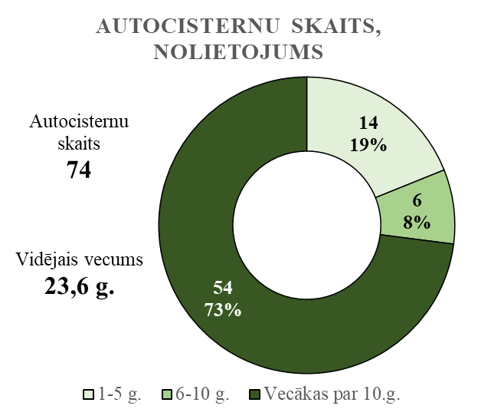
5. attēls. VMD autocisternu nolietojums

Mežziņu galvenās funkcijas ir atklāt, ierobežot un uzraudzīt meža ugunsgrēkus, uzraudzīt meža apsaimniekošanu un izmantošanu, pārtraukt un novērst meža apsaimniekošanu un izmantošanu reglamentējošo normatīvo aktu pārkāpumus un piedalīties Eiropas Savienības atbalsta pasākumu administrēšanā. Vieglo un kravas apvidus auto dislokācija teritorijā dod iespēju ātri reaģēt uz notikumu.
2022. gadā piešķirts finansējums 164 jaunu automašīnu iegādei, tostarp paredzēts iegādāties vieglās kravas automašīnas, kas pielāgotas, lai pēc nepieciešamības varētu uzlikt aprīkojumu (dzēšanas iekārtu) meža ugunsgrēka dzēšanai. Periodā līdz 2025. gadam VMD plāno nomainīt vēl 183 automašīnas. Tādējādi VMD pakāpeniski nomainīs autoparku, kas lietots ilgāk par 10 gadiem, papildus izvērtējot tās automašīnas, kurām ir potenciāli lielākās remontu izmaksas. Lai turpinātu automašīnu nomaiņu, VMD 2023.–2025. gadam papildus nepieciešami 6,4 milj. euro.
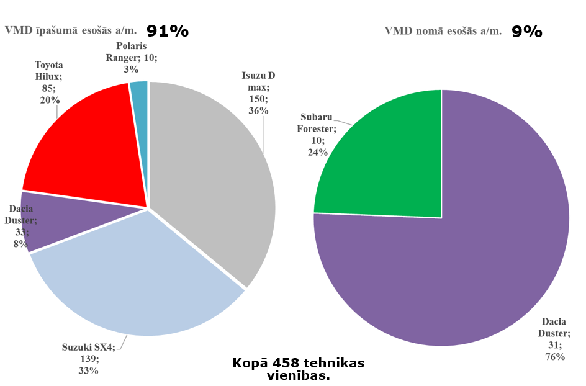
6. attēls. VMD autoparks
2018. gada lielākajos ugunsgrēkos gūtā pieredze liecina par to, ka ir nepieciešama kvadriciklu iegāde, lai efektīvāk varētu nodrošināt meža ugunsgrēku vietas apsekošanu, ūdens līniju izvilkšanu, kā arī pārtikas, dzeramā ūdens un inventāra piegādi vietās, pie kurām nav iespējams piekļūt ar citu tehniku. 2022. gada sākumā VMD rīcībā ir 10 kvadriciklu.
2022. gadā ir piešķirts 378,6 tūkst. euro liels finansējums datortehnikas iegādei 348 vienībām. Lai periodiski varētu atjaunot datortehniku, VMD budžetā nepieciešams regulārs finansējums investīcijām.
Katru gadu ugunsdrošības inventārs tiek atjaunots atbilstoši nolietojumam, optimālā apjomā vidēji ik gadu 100,0 tūkst. euro apmērā.
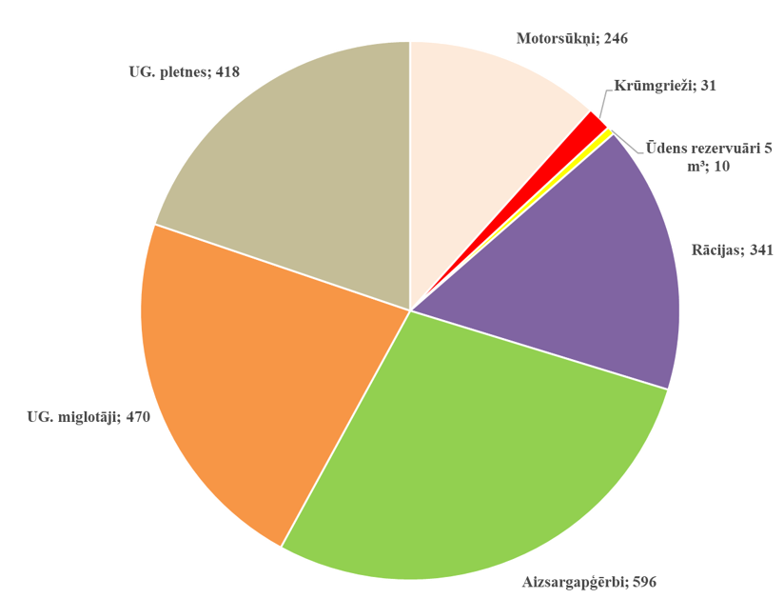
7. attēls. VMD ugunsapsardzības inventārs

Problēmas
- VMD autoparks noveco, un tā nomaiņa nenotiek atbilstoši ekspluatācijas termiņiem.
- Nepietiekamas investīcijas IT jomas attīstībā un jaunu tehnoloģiju izmantošanā.
Risinājumi
- Piesaistīt finansējumu no ES finanšu instrumentiem.
- Plānveidīga resursu atjaunošana.

Meža ugunsapsardzības infrastruktūra
- Ugunsnovērošanas torņi
VMD rīcībā ir 179 UNT. Tie atrodas ģeogrāfiski stratēģiski svarīgās vietās, lai laikus tiktu atklāts meža ugunsgrēks. 167 ir optimāls to torņu skaits, kuros jāatrodas dežurantiem, lai būtu aptvertas riskam visvairāk pakļautās teritorijas – lieli vienlaidu meža masīvi, augstas ugunsbīstamības klases mežaudzes, vietas ar maza apdzīvotību vai lielu rekreatīvo slodzi, kā arī nelielu ceļu blīvumu. Pārējā laikā UNT tiek izmantoti pēc nepieciešamības.
- MUS

2022. gadā VMD rīcībā ir 15 MUS, kurās atrodas ugunsdzēsības transports. 2022. gadā VMD ir piešķirts finansējums jauna MUS būvniecībai Babītē un citu ugunsapsardzības ēku kapitālajiem remontiem 724 885 euro apmērā.
Problēmas
- Daļa ugunsdzēsībā izmantojamo ēku ir nolietojušās un vairs neatbilst tām vajadzībām, kas nepieciešamas iegādāto specializēto autocisternu turēšanai un personāla darba aizsardzības prasībām.
Risinājumi
- Piesaistīt finansējumu no ES finanšu instrumentiem.
- Patstāvīgas investīcijas MUS uzturēšanai un attīstībai.
- Meža ugunsdrošības meža infrastruktūras objekti
VMD informāciju par meža ugunsdrošības meža infrastruktūras objektiem mežā (autoceļu, kvartālstigu, mineralizēto joslu, dabisko brauktuvi, ūdens ņemšanas vietu ar piekļuvi) uztur un kārto valsts informācijas sistēmā Meža valsts reģistrs. Meža ugunsdrošības infrastruktūra tiek skatīta kompleksi, koncentrējoties nevis uz piekļuvi pie katra meža nogabala, bet gan vērtējot teritoriju kopumā. VMD nodarbinātais ar Globālās pozicionēšanas sistēmas (GPS un GNNS) palīdzību minēto informāciju izmanto, lai piekļūtu meža ugunsgrēka vietai un pieņemtu lēmumu par dzēšanas taktiku. Informācija katru gadu tiek aktualizēta, veicot pārbaudes dabā un komunicējot ar meža īpašniekiem vai tiesiskajiem valdītājiem par ugunsdrošības infrastruktūras uzturēšanu. Meža īpašnieks vai tiesiskais valdītājs, apsaimniekojot vienlaidu meža zemes platību, kas ir lielāka par 5000 ha, izstrādā meža objekta ugunsdrošības preventīvo pasākumu plānu un īsteno to. Plāns ir jāiesniedz VMD saskaņošanai. Sakārtota meža ugunsdrošības infrastruktūra nodrošina operatīvu VMD un citu iesaistīto iestāžu rīcību ugunsgrēka gadījumā.
- VMD sadarbība ar citām iestādēm
Valsts meža dienesta un citu iestāžu sadarbības vispārējos noteikumus noteic Valsts pārvaldes iekārtas likuma VII nodaļa.
Citu iestāžu un VMD sadarbības juridiskais pamats ir Ministru kabineta 2016. gada 19. aprīļa noteikumu Nr. 238 “Ugunsdrošības noteikumi” 418. punkts, kurā noteikts, ka meža objekta atbildīgā persona iesniedz VMD un saskaņo meža objekta ugunsdrošības preventīvo pasākumu plānu, kurā starp citām prasībām ir noteikta ugunsdzēsības vajadzībām izmantojamā tehnika un līdzekļi.
Ugunsgrēku likvidācijā ievērojamu atbalstu VMD sniedz Valsts ugunsdzēsības un glābšanas dienests. 2021. gadā VMD kopā ar VUGD ir dzēsis meža ugunsgrēkus 31 % gadījumu: VMD ar saviem resursiem ir dzēsis meža ugunsgrēkus 39 % gadījumu, VUGD ar saviem resursiem – 30 % gadījumu. 14 % no tiem bijuši meža ugunsgrēki Rīgas, Jūrmalas un Daugavpils pilsētas teritorijās. Ministru kabineta 2008 gada 10. jūnija noteikumos Nr. 420 “Noteikumi par meža ugunsdzēsības darbiem un Valsts meža dienesta un Valsts ugunsdzēsības un glābšanas dienesta sadarbības kārtība, veicot meža ugunsgrēku ierobežošanas un likvidācijas darbus” noteikta VMD un VUGD sadarbības kārtība meža ugunsgrēku ierobežošanas un likvidācijas darbos. 10.10.2017. starp VMD un VUGD ir noslēgta starpresoru vienošanās par meža ugunsgrēku uzskaites informācijas apmaiņu un sadarbību ugunsgrēku dzēšanā meža ugunsnedrošajā laikposmā.
Sadarbība īstenota ar Nacionāliem bruņotiem spēkiem un Valsts aizsardzības militāro objektu un iepirkumu centru, noslēdzot 21.04.2020. vienošanos ar reģ. Nr. VMD 2020/4 par Valsts meža dienesta, Nacionālo bruņoto spēku un Valsts aizsardzības militāro objektu un iepirkumu centra sadarbību ugunsgrēku dzēšanā, ugunsapsardzības profilaktisko pasākumu īstenošanā un ugunsgrēku seku novēršanas pasākumos vai darbos, tostarp gaisa kuģu izmantošanā.
VMD sadarbība ar Valsts robežsardzi (turpmāk – VRS) ir nostiprināta ar 17.05.2021. starpresoru vienošanos Nr. 2021-7 par Valsts meža dienesta un Valsts robežsardzes sadarbību materiāli tehniskās palīdzības sniegšanā, tostarp gaisa kuģu, resursu un personāla iesaistīšanā ugunsgrēku dzēšanas darbos, ugunsgrēku dzēšanā, VRS personāla apmācībā ugunsgrēku ierobežošanā, dzēšanā un to izraisīto seku novēršanā vai mazināšanā.
VMD sadarbība ar AS “Latvijas valsts meži” ir nostiprināta 05.06.2014. noslēgtajā vienošanās dokumentā Nr. 5.8-2.1_00ab_101_14_30. 2021. gada 27. aprīlī tika aktualizēts vienošanās 1. pielikums “Meža ugunsdrošība un ugunsdzēsība valsts mežos”.
Atbilstoši Ugunsdrošības un ugunsdzēsības likuma 21. pantam Valsts ugunsdzēsības un glābšanas dienests ir Iekšlietu ministrijas pārraudzībā esoša valsts pārvaldes iestāde, kas īsteno valsts politiku ugunsdrošības, ugunsdzēsības un civilās aizsardzības jomā, uzrauga normatīvajos aktos noteikto ugunsdrošības prasību ievērošanu, kā arī koordinē iestāžu, organizāciju, komercsabiedrību un pašvaldību izveidoto ugunsdrošības, ugunsdzēsības un glābšanas dienestu un brīvprātīgo ugunsdzēsēju organizāciju darbību, kas saistīta ar ugunsdrošību un ugunsdzēsību.
Viens no pašvaldību uzdevumiem ugunsdrošības un ugunsdzēsības jomā ir atbalstīt brīvprātīgo ugunsdzēsēju organizāciju veidošanu pašvaldības teritorijā. VMD brīvprātīgo ugunsdzēsēju biedrības pēc nepieciešamības tiek iesaistītas meža ugunsgrēku dzēšanas darbos.

VMD Nepieciešamais finansējums vidēja termiņa budžeta ietvarā
Prognozētais nepieciešamais finansējums vidēja termiņa budžeta ietvarā 2023., 2024. un 2025. gadam
Nr.p.k. | Nepieciešamais finansējums | 2023. |  | 2024. |  | 2025.
 | Nosaukums | Skaits | Kopsumma (milj. euro) | Skaits | Kopsumma (milj. euro) | Skaits | Kopsumma (milj. euro)
1. | Nodarbināto kapacitātes stiprināšana (nodrošināts konkurētspējīgs atalgojums valsts pārvaldē strādājošiem atbilstoši Valsts un pašvaldību institūciju amatpersonu un darbinieku atlīdzības likumā noteiktajām maksimālajām mēnešalgām) | 539 | 1,2 | 539 | 2,0 | 539 | 2.0
2. | Sezonā nodarbināto kapacitātes celšana meža ugunsdrošības uzraudzības un ugunsdzēsības funkcijas nodrošināšanai (papildu atlīdzība 248 sezonā nodarbinātajiem, esošo 376 sezonā nodarbināto darba algas palielināšanai un sezonas pagarināšanai no 4 līdz 6 mēnešiem) | 624 | 2,1 | 624 | 2,1 | 624 | 2,1
3. | Autotransporta iegāde | 60 | 2,1 | 63 | 2,2 | 60 | 2,1
4 | Starpinstitucionāla (ZM un IeM) projekta īstenošana efektīvākas meža ugunsapsardzības sistēmas izveidei | 1 | 0,03 | 1 | 0,04 | 1 | 0,03
 | KOPĀ | x | 5,45 | x | 6,3 | x | 6,2
 | VMD sagatavos un iesniegs detalizētus finansējuma aprēķinus funkcijas nodrošināšanai un starpinstitucionāla projekta īstenošanai prioritārajos pasākumos 2023., 2024. un 2025. gadam. Prioritāro pasākumu pieteikumus virzīs Zemkopības ministrija.

Turpmākā rīcība

Zemkopības ministrija un Iekšlietu ministrija rosina 2023. gadā rast papildu finansējumu VMD un VUGD budžetā, lai ārpakalpojumā īstenotu starp institucionālu projektu, kura mērķis ir izvērtēt ugunsapsardzības funkciju, rast iespējamo ilgtermiņa efektīvāko risinājumu meža ugunsapsardzības un ugunsdzēsības funkcijas nodrošināšanai valsts un privātajos mežos , kā arī noteikt finansiālo ietekmi uz valsts budžetu un projekta rezultātus iesniegt Ministru kabinetā līdz 2025. gada 1. oktobrim.
Tā kā projekta rezultātu nodevums būtu pieejams pēc 3–5 gadu perioda, tad līdz tam, VMD ir nepieciešams stiprināt kapacitāti uguns apsardzības jomā, lai nodrošinātu kvalitatīvu šīs funkcijas izpildi. Projekta rezultāti būs pieejami 2025.gadā, bet līdz tam VMD nodarbinātajiem nepieciešams nodrošināt konkurētspējīgu atalgojumu kā valsts pārvaldē strādājošiem atbilstoši Valsts un pašvaldību institūciju amatpersonu un darbinieku atlīdzības likumā noteiktajām maksimālajām mēnešalgām, kas vienlaicīgi risinās vakanto amata vietu aizpildīšanu un pamatdarbā strādājošo cilvēkresursu atjaunošanu, stiprinot kapacitāti, jo ugunsdzēsības pienākuma izpildei ir nepieciešama atbilstoša fiziskā sagatavotība. Šobrīd nepietiekama finansējuma dēļ nav iespējams pieņemt pietiekamu skaitu sezonas darbinieku, tāpēc palielinās pastāvīgā darbā nodarbināto noslodze. Papildus finansējums atlīdzībai par darbu un sociālās garantijas meža ugunsdzēsējiem būtu samērojamas ar līdzīga darba veicējiem citās iestādēs.
Meža ugunsgrēki ir nozīmīgs meža nozares apdraudējums ar lielu iestāšanās varbūtību, tāpēc ir jāstiprina VMD kapacitāte ugunsdzēsības jomā, lai nesamazinātu koksnes resursu iegūšanu un meža kapitāla vērtību. Stiprinot VMD kapacitāti, vienlaikus tiks izpildīti valsts drošībai nozīmīgi civilās aizsardzības uzdevumi.

Zemkopības ministrs K. Gerhards

